ÜRÜN TEKNİK ÖZELLİKLERİ

DAMLAMA EK PARÇALARI (YUVARLAK/YASSI)

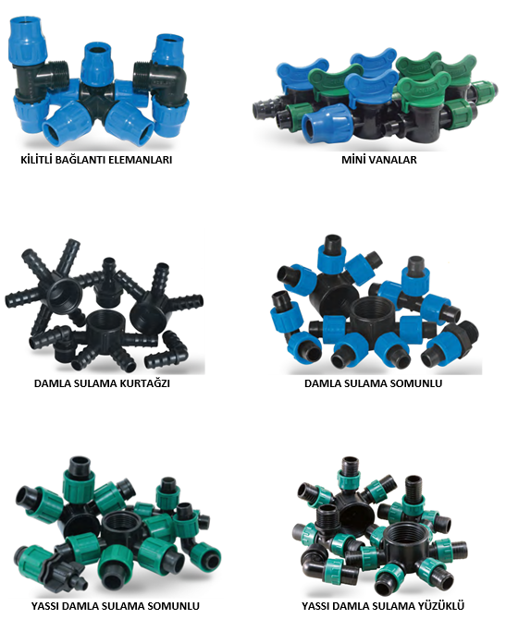

1

1.KAPSAM

Tarımsal sulama sistemlerinde kullanılan Polietilen damlama boruların mekanik olarak eklemede kullanılan parçalardır.

2.UYGULAMA

- Tarımsal Sulama
- Peyzaj sektörü
- Seralar

3.MALZEME ÖZELLİKLERİ
- Garanti Edilen basınç Değerleri;
KİLİTLİ BAĞLANTI ELEMANLARI:PN6
MİNİ VANALAR (DN8): PN4
MİNİ VANALAR (DN8): PN2

- Darbelere karşı dayanıklı, yüksek kaliteli polipropilen hammaddeden üretilmiştir.

- Dişli ölçüleri ISO 7-1 Standardına uygundur.

- UV ışınlarını geçirmediği için yosunlanmaya ve bakteri üremesine izin vermez.

- İç yüzeyleri homojen ve gözeneksizdir.

- DN 8 Mini vanaların su geçiş çapı 8 mm dir.

- DN 15 Mini vanaların su geçiş çapı 15 mm dir.

- TS EN ISO 9261: “Tarımsal sulama Donanımları” Standardına uygundur.

- Kilitli bağlantı ek parçaları 16,20,25 ve 32 mm alçak yoğunluklu polietilen damlama kör borularına uygundur.

- Kurtağzı ek parça ve Damlama Somunlu ek parça ürünleri 16 ve 20 mm Yuvarlak damlama sulama borularına uygundur.

- Yassı damla sulama ek parça ürünleri Tek ve çok sezonluk 17,22 ve 25 mm Yassı damlama borularına uygundur.

- Yüzüklü Yassı ek parça ürünleri Tek sezonluk 17 mm dikişsiz yassı damlama borularına uygundur.

2

4.GÖRÜNÜŞ
Büyüteç kullanılmaksızın bakıldığında, ekleme parçalarının iç ve dış yüzeyleri pürüzsüz ve temiz olmalı, bu Uluslararası Standarda uygunluklarını önleyici hiçbir dökülme, oyulma ya da diğer satıh kusurları bulunmamalıdır.

5.AMBALAJ
Damlama ekleme parçaları nakliye esnasında hasar görmeyecek şekilde, koli /poşet içerisinde belirtilen miktarda ambalajlarda piyasaya arz edilir.

6.İŞARETLEME

Piyasaya sunulan Mekanik ekleme parçalarının ambalajları üzerinde;
- Mamulün adı/Ebat
- Mamulün miktarı,
- Firma adı, adresi ve diğer bilgileri (marka vb),
- Hammadde Bilgisi (PP)

7.MUAYENE VE DENEYLER

DAMLAMA BORU TİPİ | TEST SICAKLIĞI | TEST SÜRESİ | TEST BASINÇI
Tekrar kullanılamayan Borular için. | 23 °C | 1 SAAT | PN X 1,2
(Tek sezonluk Yassı Borular) | 40 °C | 1 SAAT | PN
Tekrar kullanılabilir Borular için. | 23 °C | 1 SAAT | PN X 1,8
(Çok sezonluk Borular) | 40 °C | 1 SAAT | PN
DAMLAMA BORU TİPİ | TEST SICAKLIĞI | TEST SÜRESİ | ÇEKME KUVVETİ
Tekrar kullanılabilir Borular için (Çok sezonluk Borular) | 23 °C | 15 MİN | 180 N

3

8.EBATLAR

- KİLİTLİ BAĞLANTI ELEMANLARI: 16-20-25-32 mm,
- MİNİ VANALAR (DN8): ½”-3/4”-16-22 mm,
- MİNİ VANALAR (DN8): ½”-1 1/4”-16-25 mm,
- DAMLA SULAMA KURTAĞZI: 16 – 20 – 25 – 32 – 40 – 50 -63 mm,
- DAMLA SULAMA SOMUNLU: 16 – 20 mm,
- YASSI DAMLA SULAMA SOMUNLU: 17 – 22 – 25 mm,
- YASSI DAMLA SULAMA YÜZÜKLÜ: 17 mm

9.KULLANIM BİLGİSİ

- Grommet Conta ile çıkış almak için kullanılacak Grommet Contalı ürün çeşidine göre delik çapı 16 mm veya 20 mm olacak şekilde boru delinmelidir.
- Kurtağzı Grommet Conta ile çıkış almak için kullanılacak Kurtağzı Ek Parça çeşidine göre delik çapı 20 mm olacak şekilde boru delinmelidir.
- Kurtağzı Ek Parçalar boruya takıldıktan sonra boru, Poelsan Boru Kelepçesi ile sıkıştırılmalıdır.
- Contasız Çıkış, Layflat ve Alçak Yoğunluklu Polietilen (AYPE) Borulardan (Düz Damla Sulama Borusu), Ø16 mm ve Ø20 mm Damla Sulama Borularına çıkış almak için kullanılır.
- Contasız Çıkış Ucu ile çıkış almak için boru, delik çapı 8 mm olacak şekilde delinmelidir.

4

